Аннотированный указатель литературы,

поступившей на абонемент в феврале 2016 года.

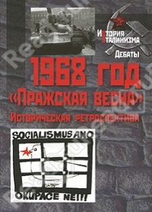
63.3(0)63
Т 93 1968 год. "Пражская весна" (Историческая ретроспектива) [Текст] : сборник статей / под ред. Т. В. Волокитиной ; Г. П. Мурашко ; А. С. Стыкалина. - Москва : РОССПЭН, 2010. - 808 с. - ISBN 978-5-8243-1393-2 : В пер. : 297.00.
Сборник материалов конференции, состоявшейся осенью 2008 г. в Институте славяноведения РАН, посвящен сорокалетию чехословацких событий 1968 г. и отражает современное состояние изучения "Пражской весны" - переломного рубежа в развитии социализма в Европе. На основе ранее не известных или не доступных исследователям документов анализируется ряд слабо изученных проблем системного кризиса и движения за реформирование социализма. Основное внимание уделено влиянию чехословацких событий на общество и сознание европейцев. Для историков и всех интересующихся политической историей XX столетия.

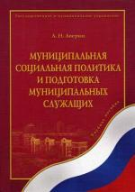
67.401
А 19 Аверин А. Н.
Муниципальная социальная политика и подготовка муниципальных служащих [Текст] : учебное пособие / А. Н. Аверин. - 2-е изд. - Москва : Флинта, 2005. - 96 с. - ISBN 5-89349-900-Х : 50.00.
Рассматривается социальная политика на уровне местного самоуправления, анализируются субъекты и объекты муниципальной социальной политики, экономические основы решения социальных вопросов местного значения, полномочия органов местного самоуправления в формировании и реализации социальной политики, развитии отраслей социальной сферы, подготовки муниципальных служащих. Освещается опыт решения социальных вопросов в Великобритании, Германии, Дании, США и Франции.

к 84(2Рос=Рус)6-43
А 51 Алмазные россыпи [Текст] : [литературный альманах]. Вып. 3 / сост. :
М. Колчанова. - Лысьва : Издательский Дом, 2013. - 176 с. : ил. - 60.00.

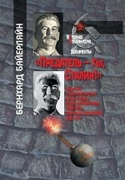
66.61(0)
Б 18 Байерляйн Б.
«Предатель - ты, Сталин!» [Текст] : Коминтерн и коммунистические партии в начале Второй мировой войны (1939 - 1941): утраченная солидарность левых сил / Бернхард Байерляйн ; пер. с нем. К. А. Левинсона. - Москва : РОССПЭН, 2011. - 678 с. : ил. - ISBN 978-5-8243-1445-8 :
В пер. : 407.00.
Немецкий историк Б. Байерляйн предлагает читателю своеобразный "коллаж" документов, связанных с деятельностью Коминтерна в 1939-1941 гг. и его отношениями с ЦК ВКП(б), желая "представить и сделать наглядно понятными драматичные, противоречивые, порой гротескные события, ритуалы, процедуры и механизмы принятия политических решений, имевшие место в коммунистических структурах и среди партийных элит". Фраза "Предатель - ты, Сталин!" принадлежит видному германскому коммунисту В. Мюнценбергу, порвавшему со сталинизмом после заключения пакта Молотова-Риббентропа. Книга предназначена для специалистов-историков и для широкого круга читателей, интересующихся историей Второй мировой войны, международного коммунистического и антифашистского движения.

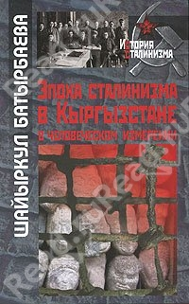
63.3(5Кир)
Б 28 Батырбаева Ш. Д.
Эпоха сталинизма в Кыргызстане в человеческом измерении [Текст] / Шайрыкул Батырбаева. - Москва : РОССПЭН, 2010. - 215 с. - (История сталинизма). - ISBN 978-5-8243-1438-0 :
В пер. : 132.00.
Книга представляет собой первое специальное исследование демографической истории Кыргызстана в период тоталитаризма, где освещены малоизученные аспекты естественного, механического и социального движения населения республики на протяжении данного периода. Впервые рассматриваются демографические потери кыргызского населения в первой половине XX в. Для специалистов - историков и демографов - и для читателей, которым интересны история и демография Кыргызстана первой половины XX в.

к 84(2Рос=Рус)6
Б 43 Белоусова И.
Белая радуга, или История короткой любви [Текст] : [сборник стихов] / И. Белоусова, С. Старков ; худож. : С. Михайлова. - Чусовой : Никс, 2005. - 64 с. : ил. - 40.00.

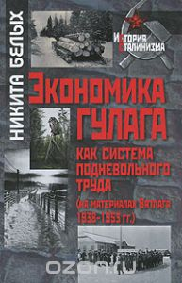
63.3(2)6
Б 43 Белых Н. Ю.
Экономика ГУЛАГа как система подневольного труда (на материалах Вятлага 1938 - 1953 гг.) [Текст] / Никита Белых ; отв. ред. В. А. Бердинских. - Москва : РОССПЭН, 2011. – 2
93 с. : ил. - (История сталинизма). - ISBN 978-5-8243-1513-4 : В пер. : 275.00.
В монографии на основе анализа архивных документов, многие из которых впервые вводятся в научный оборот, исследуются региональные аспекты эволюции и функционирования сталинско-советской системы подневольного труда на примере Вятского исправительно-трудового лагеря (Вятлага) НКВД–МВД СССР. Для историков, краеведов, преподавателей и студентов, широкого круга интересующихся новейшей историей Отечества и Вятского края.

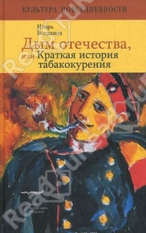
63.3(2Рос-2Санкт-Петербург)
Б 73 Богданов И.
Дым отечества, или Краткая история табакокурения [Текст] / Игорь Богданов. - Москва : Новое литературное обозрение, 2007. - 280 с. - (Культура повседневности). - ISBN 5-86793-492-6 : В пер. : 150.00.
Эта книга посвящена истории табака и курения в Петербурге - Ленинграде - Петрограде: от основания города до наших дней. Разумеется, приключения табака в России рассматриваются автором в контексте "общей истории" табака - мы узнаем о том, как европейцы впервые столкнулись с ним, как лечили им кашель и головную боль, как изгоняли из курильщиков дьявола и как табак выращивали вместе с фикусом. Автор воспроизводит историю табакокурения в мельчайших деталях, рассказывая о появлении первых табачных фабрик, и о роли сигарет в советских фильмах, о том, как власть боролась с табаком и, напротив, поощряла курильщиков, о том, как в блокадном Ленинграде делали папиросы из опавших листьев и о том, как появилась культура табакерок… Попутно сообщается, почему императрица Екатерина II табак не курила, а нюхала, чем отличается "Ракета" от "Спорта", что такое "розовый табак" и деэротизированная папироса, откуда взялась махорка, чем хороши "нюхари", умеет ли табачник заговаривать зубы, когда в СССР появились сигареты с фильтром, почему Леонид Брежнев стрелял сигареты и даже где можно было найти табак в 1842-м году.

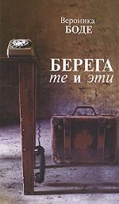
84(2Рос=Рус)6
Б 75 Боде В.
Берега те и эти [Текст] : стихотворения, рассказы / Вероника Боде ; предисл. Е. Фанайловой. - Москва : Новое литературное обозрение, 2009. - 232с. - ISBN 978-5-86793-732-4 :
В пер.: 170.00.
Эта книга о России и об Америке. О судьбах людей и об их внутренней жизни. В ней переплетены реальность и вымысел, перекликаются стихи и проза. Герои книги — нью-йоркские маргиналы и русские герои гражданской войны, высоколобые интеллектуалы и рабочие-алкоголики. С мистическими рассказами соседствует ироническая статься о русском языке и "Соло на пентиуме", смешные зарисовки из современной жизни, жанр которых заимствован из знаменитых записных книжек Сергея Довлатова.

84(2Рос=Рус)6
Б 88 Бронзова Т.
Венера в русских мехах [Текст] : повесть / Татьяна Бронзова ; ил. И. Разумова. - Москва : Вагриус плюс, 2009. - 304с : ил. - ISBN 978-5-98525-054-1 : В пер. : 90.00.
Татьяна Бронзова - новое имя в литературе. Актриса театра и кино, супруга народного артиста России Бориса Щербакова, прежде - заведующий труппой МХАТ имени Чехова, ближайший друг и соратник Олега Ефремова, теперь она снимается в кино, пишет сценарии, по которым реализуются фильмы и телесериалы. В своей дебютной повести "Венера в русских мехах" она обращается ко времени диссидентов, КГБ, расцвету застоя. Герои этой захватывающей истории среди монументальных декораций советского Ленинграда и богемного Парижа проходят через десятилетия для того, что бы доказать друг другу свою любовь, которую не смогли сломить ни авторитарный советский режим, ни годы, ни расстояния.

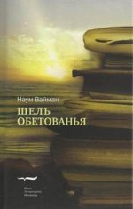
84(2Рос=Рус)6
В 14 Вайман Н.
Щель обетованья [Текст] : роман / Наум Вайман. - Москва : Новое литературное обозрение, 2012. - 672с. - ISBN 978-5-86793-948-9 : В пер. : 320.00.
Книга продолжает дневниковые скрижали романа "Ханаанские хроники", яркость которого была отмечена как в России (лонг-лист русского "Букера" за 1998 год), так и на родине автора - в Израиле. Незримая для случайного и поверхностного взгляда "внутренняя история" современного Израиля прихотливо отражается в жизнетворческих перипетиях частной жизни известного русскоязычного литератора. Разрабатывая эго-документальность письма, автор приоткрывает занавес над малознакомыми сюжетами художественной и литературной богемы русской диаспоры своей страны, предлагает повествование откровенное и пристрастное, порой ядовитое и неизменно кровоточащее. Это уникальная книга о людях, событиях, исторических перспективах и перипетиях личной судьбы.

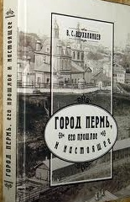
63.3(2Рос-4Пер)
В 36 Верхоланцев В. С.
Город Пермь, его прошлое и настоящее [Текст] : Краткий историко - статистический очерк / В. С. Верхоланцев ; ред. С. Осипова. - Пермь : Пушка, 1994. - 254 с. : ил + фото. - 40.00.
Книга "Город Пермь, его прошлое и настоящее" вышедшая в свет еще в 1913 году - самое крупное из трудов В. С. Верхоланцева по истории Пермского края, и после этого никогда не переиздавалась, но до сих пор не утратила своей познавательной и исторической ценности. Она по-прежнему является настольным изданием для краеведов

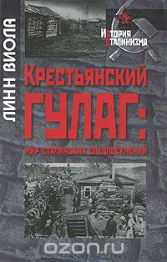
63.3(2)61
В 50 Виола Л.
Крестьянский ГУЛАГ: мир сталинских спецпоселений [Текст] / Линн Виола ; пер. с англ. Е. Осокиной. - Москва : РОССПЭН, 2010. - 335 с. : ил. - (История сталинизма). - ISBN 978-5-8243-1460-1 : В пер. : 275.00.
В 1930 и 1931 гг. И.Сталин отправил в вечную ссылку почти 2 млн. крестьян. Целые семьи были обвинены в кулачестве - так Коммунистическая партия клеймила предполагаемых деревенских капиталистов. Их приговорили к "ликвидации" и насильственной депортации в удаленные районы Северного края, Урала, Сибири и Казахстана. Раскулаченных называли "спецпереселенцами" - удобное слово, за которым скрывались секретность, ложь и людская жестокость. Книга известного историка Линн Виолы рассказывает о затерянном мире сталинских спецпоселений.

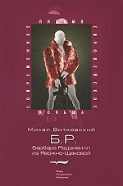
84(4Пол)
В 54 Витковский М.
Б. Р. (Барбара Радзивилл из Явожно - Щаковой [Текст] / Михал Витковский ; предисловие Р. Осташевского ; пер. с польского Ю. Чайникова. - Москва : Новое литературное обозрение, 2010. - 224 с. : ил. - (Современное европейское письмо. Польша). - ISBN 978-5-86793-759-1 :
В пер. : 150.00.
Герой, от имени которого ведется повествование-исповедь, маленький — по масштабам конца XX века — человек, которого переходная эпоха бьет и корежит, выгоняет из дому, обрекает на скитания. И хотя в конце судьба даже одаривает его шубой (а не отбирает, как шинель у Акакия Акакиевича), трагедия маленького человека от этого не становится меньше. Единственное его спасение — мир его фантазий, через которые и пролегает повествование. Михаил Витковский (р. 1975) — польский прозаик, литературный критик, фельетонист, автор переведенного на многие языки романа «Любиево» (НЛО, 2007).

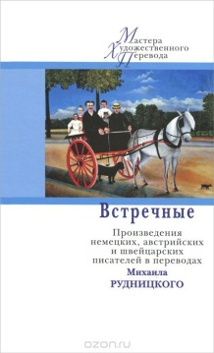
84(4)
В 85 Встречные. Произведения австрийских, немецких и швейцарских писателей в переводах Михаила Рудницкого [Текст] . - Москва : Центр книги Рудомино, 2015. - 512с. - (Мастера художественного перевода). - ISBN 978-5-00087-044-0 : В пер. : 350.00.
В антологию "Встречные" включены произведения выдающихся немецкоязычных писателей и поэтов разных эпох - стихи Г. Гейне, Р.-М. Рильке, пьеса Э.Т.А. Гофмана, проза Ф. Кафки, Й. Рота, Р. Музиля, С. Цвейга, Г. Бёлля, А. Мушга.
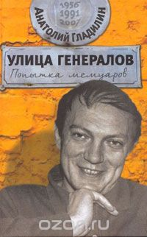
84(2Рос=Рус)6
Г 52 Гладилин А. Т.
Улица генералов [Текст] : Попытка мемуаров / Анатолий Тихонович Гладилин ; худож. А. Сидоренко. - Москва : Вагриус, 2008. - 320 с. : ил. - ISBN 978-5-9697-0541-8 : В пер. : 100.00.
Имя Анатолия Гладилина было знаменем молодежной литературы периода «оттепели». Его прозу («Хроника времен Виктора Подгурского», «История одной компании») читали взахлеб, о ней спорили, героям подражали. А потом… он уехал из страны, стал сотрудником радиостанции «Свобода».Эта книга о молодости, которая прошла вместе с Василием Аксеновым, Робертом Рождественским, Булатом Окуджавой, о литературном быте шестидесятых, о тогдашних «тусовках» (слова еще не было, а явление процветало). Особый интерес представляют воспоминания о работе на «вражеском» радио, о людях, которые были коллегами Гладилина в те годы, — Викторе Некрасове, Владимире Максимове, Александре Галиче…

84(4Пол)
В 54 Гловацкий Я.
Qood niqht , Джези [Текст] = QOOD NIQHT , DSERSI / Януш Гловацкий. - Москва : Новое литературное обозрение, 2013. - 308 с. : ил. - (Современноне европейское письмо. Польша). - ISBN 978-5-4448-0030-0 : В пер. : 150.00.
Известному польскому писателю Янушу Гловацкому заказан сценарий о польско-американском писателе Ежи (Джези) Косинском — в свое время прогремевшем авторе написанных по-английски книг. Личность трагическая и загадочная, обманщик и мистификатор, Косинский ребенком пережил Холокост. И вот спустя годы после самоубийства он не дается в руки своему биографу. В процессе работы Гловацкого над сценарием из разбросанных во времени и пространстве фрагментов создается книга, в которой соседствуют, правда и вымысел, комизм и ирония, трагедия и гротеск, Польша, Москва и Нью-Йорк, придуманные и реальные персонажи, в числе которых сам автор. Книга яркая и неожиданная, печальная и смешная. Она читается залпом и, оставляя большую часть загадок неразгаданными, о многом заставляет задуматься.

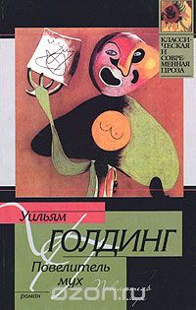
84(4Вел)
Г 60 Голдинг У.
Повелитель мух [Текст] : роман / Уильям Голдинг ; пер. с англ. Е. Суриц. - Москва : АСТ, 2011. - 253 с. : ил. - (Зарубежная классика). - ISBN 978-5-17-017744-8 : В пер. : 50.00.
"Повелитель мух". Подлинный шедевр мировой литературы. Странная, страшная и бесконечно притягательная книга. Книга, которую трудно читать - и от которой невозможно оторваться. История благовоспитанных мальчиков, внезапно оказавшихся на необитаемом острове. Философская притча о том, что может произойти с людьми, забывшими о любви и милосердии. Гротескная антиутопия, роман-предупреждение и, конечно, напоминание о хрупкости мира, в котором живем мы все. Все это - "Повелитель мух", книга, которую можно перечитывать снова и снова.

83.3(4Вел)
Г 60 Голицына Н.
007:На секретной службе ее Величества [Текст] / Н. Голицына, А. Шарый. - Москва : Новое литературное обозрение, 2007. - 208 с. : ил. - (Кумиры нашего детства). - ISBN 5-86793-495-0 :
В пер. : 150.00.
Самый знаменитый тайный агент. Самая прибыльная серия шпионских романов. Самый известный киногерой ХХ века. Самый успешный коммерческий проект в истории мирового кино. У вас в руках - первое русскоязычное и одно из самых полных в мире исследований литературного и кинематографического образов Джеймса Бонда, британского секретного агента 007 с правом на убийство. Авторы книги - известные журналисты, сотрудники русской службы Радио "Свобода" Наталья Голицына (Лондон) и Андрей Шарый (Прага).

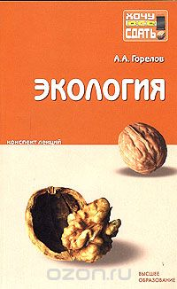
20.1
Г 68 Горелов А. А.
Экология [Текст] : конспект лекций / Анатолий Горелов. - Москва : Высшее образование, 2007. - 191 с. - (Хочу все сдать!). - ISBN 978-5-9692-0137-8 : 60.00.
Непосредственной сдаче экзамена или зачета по любой учебной дисциплине всегда предшествует достаточно краткий период, когда студент должен сосредоточиться, систематизировать свои знания. Выражаясь компьютерным языком, он должен "вывести информацию из долговременной памяти в оперативную", сделать ее готовой к немедленному и эффективному использованию. Специфика периода подготовки к экзамену или зачету заключается в том, что студент уже ничего не изучает (для этого просто нет времени): он лишь вспоминает и систематизирует изученное. Предлагаемое пособие поможет студентам в решении именно этой задачи применительно к курсу "Экология". Содержание и структура пособия соответствуют требованиям Государственного образовательного стандарта высшего профессионального образования. Издание предназначено студентам высших учебных заведений.

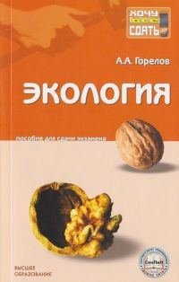
20.1
Г 68 Горелов А. А.
Экология [Текст] : пособие для сдачи экзаменов / Анатолий Горелов. - Москва : Высшее образование, 2005. - 191 с. - (Хочу все сдать!). - ISBN 5-9692-0030-1 : 60.00.
Непосредственной сдаче экзамена или зачета по любой учебной дисциплине всегда предшествует достаточно краткий период, когда студент должен сосредоточиться, систематизировать свои знания. Выражаясь компьютерным языком, он должен "вывести информацию из долговременной памяти в оперативную", сделать ее готовой к немедленному и эффективному использованию. Специфика периода подготовки к экзамену или зачету заключается в том, что студент уже ничего не изучает (для этого просто нет времени): он лишь вспоминает и систематизирует изученное.

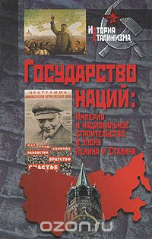
63.3(2)6
Г 72 Государство наций: империя и национальное строительство в эпоху Ленина и Сталина [Текст] / под ред. : Р. Г. Суни ; Т. Мартина ; пер. с англ. В. И. Матузовой. - Москва : Российская политическая энциклопедия; Фонд "Президентский центр Б. Н. Ельцина", 2011. - 376 с. - ISBN 978-5-8243-1475-5 : В пер. : 198.00.
Как удавалось Советскому Союзу управлять государством, в которое входило более ста народов, отличающихся друг от друга в культурном, языковом и политическом отношениях? Используя богатый материал ранее недоступных региональных, партийных и государственных архивов, авторы раскрывают сложный и противоречивый характер советской политики в отношении многоэтничного населения, начиная с первых лет существования СССР и до смерти Сталина.

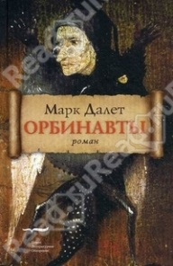
84(2Рос=Рус)6
Д 15 Далет М.
Орбинавты [Текст] : роман / Марк Далет. - Москва : Новое литературное обозрение, 2011. - 672 с. : ил. - ISBN 978-5-86793-849-9 : В пер. : 200.00.
Испания. Конец XV века. Просвещенные европейцы съезжаются в университет Саламанки, горят костры инквизиции, испанские войска осаждают мусульманскую Гранаду... Накануне падения родного города юный Алонсо бежит в христианскую Кордову, чтобы уберечь древний зашифрованный манускрипт, который содержит тайное знание о необычных возможностях орбинавтов - людей, способных силой мысли управлять реальностью. "Орбинавты" - исторический роман-феерия с захватывающим сюжетом, глубокое философское произведение о загадках и возможностях человеческого сознания.
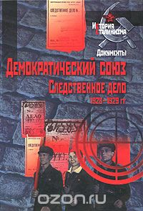
63.3(2)614
Д 31 Демократический союз. Следственное дело. 1928 - 1929 гг. [Текст] : сборник документов / сост. И. А. Мазус. - Москва : РОССПЭН, 2010. - 495 с. : ил. - (История сталинизма. Документы). - ISBN 9785-8243-1374-1 : В пер. : 297.00.
Настоящий сборник протоколов допросов является первой полной публикацией архивных материалов, посвященных молодежному сопротивлению большевизму, и дает возможность по-новому взглянуть на события конца 20-х годов, когда карательная машина еще только начинала отрабатывать методы последующих репрессий. Вопреки общепринятому мнению об отсутствии в советском обществе того времени широкого противодействия наступающему тоталитаризму, в среде молодежи не могло не возникать очагов сопротивления. Одним из таких центров сопротивления стал украинский город Чернигов, где выпускниками одной из школ была создана организация "Демократический союз". Именно здесь печатались прокламации и воззвания, которые затем переправлялись в Москву, Ленинград, Харьков, Киев, Одессу и другие города. Поиск архивных документов был осуществлен при содействии Фонда социально-экономических и интеллектуальных программ. Подготовка материалов к публикации осуществлялась с помощью сотрудников музея и общественного центра им. Андрея Сахарова. Исходная информация, на основании которой производились архивные изыскания, была получена из "Расстрельных списков", работа над которыми ведется в Научно-информационном и просветительском центре "Мемориал".

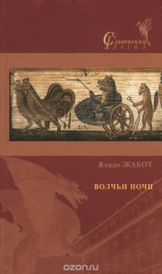
84(4Сло)
Ж 12 Жабот В.
Волчьи ночи [Текст] : роман / Владо Жабот ; перевод М. Бершадской. - Москва : Лингвистика, 2014. - 192 с. : ил. - (Словенский глагол). - ISBN 978-5-91922-007-7 : В пер. : 170.00.
В романе передаётся "магия" родного писателю Прекмурья с его прекрасной и могучей природой, древними преданиями и силами, не доступными пониманию современного человека, мучающегося от собственной неудовлетворенности и отсутствия прочных ориентиров.

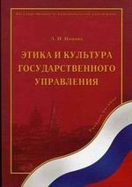
67
И 75 Ионова А. И.
Этика и культура государственного управления [Текст] : учебное пособие / А. И. Ионова. - 2-е изд. - Москва : Флинта, 2005. - 176 с. - ISBN 5-89349-903-4 : 70.00.
В издании содержатся три раздела: 1) культура демократии и этика власти; 2) характеристика основных элементов культуры государственного и муниципального служащего; 3) нравственно-психологическая культура государственных и муниципальных служащих. Книга многогранна по рассматриваемым в ней вопросам, содержит много интересных наблюдений, суждений, ассоциаций и практических советов.

к 92
К 17 Календарь знаменательных памятных дат Лысьвенского городского округа на 2016 год [Текст] / МБУК "Лысьвенская БС" ; ЦБ информ.-библиогр. отд. ; сост. С. И. Елохова ; ред. Е. И. Завьялова. - Лысьва : Издательский дом, 2015. - 40 с. - 75.00.

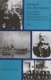
68.54
К 28 Касатонов И. В.
Адмирал И. К. Григорович - выдающийся организатор строительства флота России начала ХХ века [Текст] . Том 1 / Игорь Касатонов ; худож. М. Берулава. - Москва : Вагриус, 2010. - 240 с. - ISBN 978-5-9697-0780-1 : 100.00.
Новая книга адмирала И. В. Касатонова посвящена историческим событиям XX века, когда Военно-морской флот России трижды возрождался и выполнял поставленные ему государственные задачи.

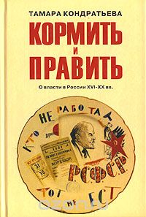
63.3(2)
К 64 Кондратьева Т.
Кормить и править [Текст] : О власти в России XVI - XX вв. / Тамара Кондратьева ; пер. с фр. З. А. Чеканцевой. - Москва : РОССПЭН, 2006. - 208 с. : ил. - ISBN 5-8243-0710-5 :
В пер. : 165.00.
Учебное пособие раскрывает важнейшие проблемы современной политической философии. Оно знакомит студентов - будущих политологов с основными методами концептуального и ценностного анализа ключевых политических понятий - свободы, равенства, собственности, справедливости, авторитета и т.д., а также разъясняет смысл основных подходов, сложившихся в истории политической мысли. Пособие учит студентов читать и интерпретировать политико-философские тексты, формулировать аргументы, а также выстраивать философские основания политологических исследований. В основу книги положен уникальный авторский курс, прочитанный на факультете политологии Московского государственного института международных отношений (Университета) МИД России. Учебное пособие "Политическая философия: От концепций к теориям" адресовано не только студентам и магистрантам, специализирующимся в области политологии и философии, но и всем тем, кто по роду своих занятий имеет дело с политической практикой, а также всем, кого интересует современная политическая философия и теория.

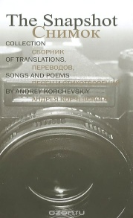
84(2Рос=Рус)6
К 70 Корчевский А.
Снимок [Текст] : сборник переводов, песен и стихотворений Андрея Корчевского / Андрей Корчевский. - Москва : Центр книги Рудомино, 2015. - 160с. - ISBN 978-5-00087-066-2 :
В пер.: 150.00.
В сборник Андрея Корчевского, победителя поэтического конкурса "Пушкин в Британии"-2014, вошли переводы из американской и английской поэзии; среди авторов - Уильям Шекспир, Джон Донн, Эдит Ситвелл, Эмили Дикинсон, Альфред Хаусман, Дилан Томас. Помимо переводческих работ, книга также содержит стихотворения и песни А. Корчевского, раскрывающие своеобразное поэтическое дарование автора.

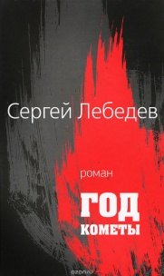
84(2Рос=Рус)6
Л 33 Лебедев С.
Год кометы [Текст] : роман / Сергей Лебедев. - Москва : Центр книги Рудомино, 2014. - 288с. - ISBN 978-5-00087-043-3 : В пер. : 240.00.
Новый роман Сергея Лебедева воспринимается как продолжение предыдущего ("Предел забвения"), хотя они не связаны ни общими героями, ни единой сюжетной линией. Однако своего рода метасюжет объединяет их. По большому счету, "Год кометы" - роман о страхе как одной из подлинных "скреп", которые сковывали советскую действительность, превращали ее в неподвижную крепость. И в той же мере это роман о разрушении монолита, об освобождении от ужаса. Но прежде всего - это история детства и отрочества в последние годы советской империи. Герой Сергея Лебедева как бы заново воссоздает мир во времени, преодолевая отсутствие прошлого: "Я стал разведчиком собственного развития, шпионом в интересах собственного будущего. И только поэтому со мной могло произойти то, что со мной произошло".

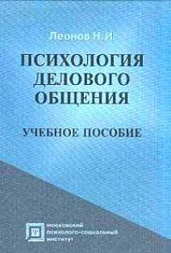
88
Л 47 Леонов Н. И.
Психология делового общения [Текст] : учебное пособие / Николай Ильич Леонов ; глав. редактор Д. И. Фельдштейн. - Москва : МПСИ, 2002. - 216 с. : ил. - (Библиотека психолога). - ISBN 5-89502-340-1 : В пер. : 80.00.
Настоящее пособие предназначено для чтения курса 'Психология делового общения', который наиболее востребован теми специалистами, деятельность общения которых является определяющей. В пособии обобщаяются подходы к проблеме общения, дается понимание общения и его видов. Автор рассматривает специфику делового общения, дается понимание общения и его видов. Автор рассматривает специфику делового общения и описывает феномены социально-психологического взаимодействия
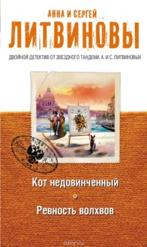
84(2Рос=Рус)6
Л 64 Литвинова А. В. .
Кот недовинченный. Ревность волхвов [Текст] : романы / Анна Литвинова, Сергей Литвинов ; илл. И. Успенской. - Москва : Эксмо, 2014. - 672 с. : ил. - (Двойной детектив от звездного тандема А. С. Литвиновых). - ISBN 978-5-699-69924-7 : В пер. : 70.00.
"Кот недовинченный"
Катин племянник Ленчик прибежал к тетке за помощью: пропал его друг, создавший компьютерную программу стоимостью в миллионы долларов. Перед тем, как исчезнуть, Антон спрятал свою программу где-то в Интернете. А пути-наводки разослал по адресам дамочек, вышедших замуж за иностранцев через брачное бюро, где он подрабатывал. Тетя с племянником отправляются в Европу, а там выясняется, что у них есть весьма опасные конкуренты…
"Ревность волхвов"
Когда друзья пригласили меня на рождественские каникулы в Лапландию, я взял с собой ноутбук, думая, что мои Интернет-откровения станут обычными путевыми заметками. Но появилась она – Леся, и дневник начал превращаться в любовный роман. А потом… убили предводителя нашей компании Вадима Сухарова, и под подозрением оказались буквально все. Вдова Вадима Настя попросила Лесю, студентку юрфака, начать свое расследование…

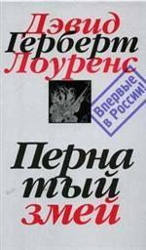
84(4Вел)
Л 81 Лоуренс Д. Г.
Собрание сочинений в 7-и т. [Текст] : Пернатый змей / Дэвид Герберт Лоуренс ; пер. с англ. - Москва : Вагриус, 2007. - 512 с. - ISBN 978-5-9697-0388-9 : В пер. : 100.00.
Произведения выдающегося английского писателя Д.Г.Лоуренса - романы, повести, путевые очерки и эссе - составляют неотъемлемую часть литературы XX века. В настоящее собрание сочинений включены как всемирно известные романы, так и издающиеся впервые на русском языке. В шестой том вошел роман "Пернатый змей".

84(7Сое)
М 26 Маркес Г. Г.
Избранные произведения [Текст] : сборник / Габриэль Гарсиа Маркес ; пер. с исп. А. Бутыриной. - Москва : Радуга, 1989. - 416с. - ISBN 5-05-002385-8 : В пер. : 40.00.
Среди величайших писателей Латинской Америки имя Габриэля Гарсиа Маркеса едва ли не самое известное в России. Такой успех объясняется не только ярким талантом литератора. Проблематика его произведений, сохраняя характерные приметы латиноамериканской реальности, приобщает читателя - и это основное - к таким общечеловеческим ценностям, как высокий, в подлинном смысле этого слова, гуманизм, нетерпимость ко всякого рода косности и рутине, пафос борьбы против диктаторских режимов. В предлагаемый сборник вошли роман "Сто лет одиночества", по праву считающийся одним из шедевров современной литературы, а также рассказы, представляющие последующие этапы творчества Маркеса.

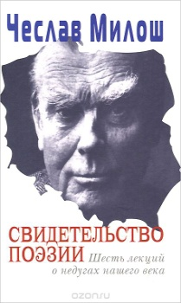
83.3(4Пол)
М 60 Милош Ч.
Свидетельство поэзии [Текст] : шесть лекций о недугах нашего века / Чеслав Милош ; пер. А. Ройтмана. - Москва : Центр книги Рудомино, 2013. –
160 с. - ISBN 978-5-905626-70-8 : В пер. : 100.00.
Свидетельство поэзии - цикл лекций, прочитанных нобелевским лауреатом Чеславом Милошем в Гарвардском Университете. Милош ведет речь о поэзии как о "страстной погоне за Действительностью", о классицизме и реализме, о положении поэта и поэзии в XX веке - веке трагического опыта человечества, - о противостоянии скептицизму, несмотря на бремя исторической памяти.

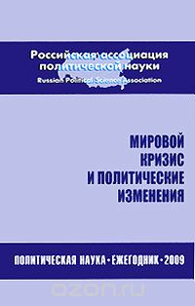
66.2(2Рос)
М 64 Мировой кризис и политические изменения [Текст] : Политическая наука: Ежегодник 2009 / гл. ред. А. И. Соловьев. - Москва : РОССПЭН, 2010. - 374 с. – I
SBN 978-5-8243-1420-5 : В пер. : 242.00.
В сборнике представлены материалы, освещающие политические процессы и изменения, инициированные мировым финансово-экономическим кризисом. Также здесь помещены статьи, посвященные актуальным проблемам политической науки. Сборник предназначен политологам и всем интересующимся данной проблематикой.

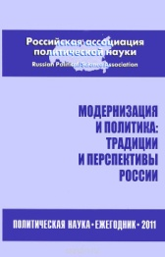
66.2(2Рос)
М 74 Модернизация и политика: традиции и перспективы России [Текст] : Политическая наука: Ежегодник 2011 / гл. ред. А. И. Соловьев. - Москва : РОССПЭН, 2011. - 431 с. - ISBN 978-5-8243-1588-2 : В пер. : 242.00.
В сборнике представлены материалы, освещающие современные процессы и актуальные проблемы модернизации российского общества. Здесь также помещены статьи, отражающие характер ведущихся политологических исследований в Татарстане и Мордовии.

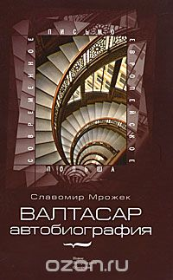
84(4Пол)
М 88 Мрожек С.
Валтасар. [Текст] : Автобиография / Славомир Мрожек ; пер. с польского В. Климовского. - Москва : Новое литературное обозрение, 2008. - 232 с. : ил. - (Современное европейское письмо. Польша). - ISBN 978-5-86793-648-8 : В пер. : 100.00.
Всемирно известный польский драматург и прозаик Славомир Мрожек (р. 1930) в «Валтасаре» подводит предварительные итоги своей жизни. Оправившись после тяжелого недуга, писатель извлекает из памяти картины детства, юности, первых творческих успехов на родине, вплоть до отъезда в эмиграцию. Перед читателем предстает личность исключительного масштаба, раскрывающаяся откровенно и без прикрас. Как пишет в предисловии А. Либера, «Славомир Мрожек, которого всегда интересовала проблема идентификации (национальной, общественной, культурной), с достойным восхищения мужеством и упорством использовал собственную болезнь для рассмотрения фундаментальной проблемы, каковой является самоидентификация личности. Что мы подразумеваем, говоря о себе „я“? Что, собственно, означает — ощущать себя „собой“?» Эта книга — не только автопортрет, но и колоритная картина большого фрагмента недавней, столь богатой событиями истории.

к 76
Н 19 Назаровский : К 100 - летию со дня рождения Б. Н. Назаровского, журналиста и краеведа [Текст] : сборник памяти / сост. Т. И. Быстрых. - Пермь : Пушка, 2004. - 448 с. : ил. - ISBN 5-88187-215-0 : В пер. : 110.00.
В книгу включены воспоминания о Борисе Никандровиче Назаровском, переписка, его краеведческие очерки.

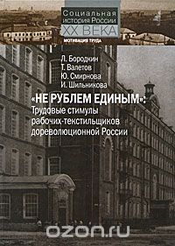
63.3(2)5
Н 37 Не рублем единым": Трудовые стимулы рабочих - текстильщиков дореволюционной России [Текст] / сост. 6 Л. И. Бородкин ; Т. Я. Валетов ; Ю. Б. Смирнова и др. - Москва : РОССПЭН, 2010. - 535 с. : ил. - (Социальная история России ХХ века. Мотивация труда). - ISBN 978-5-8243-1449-6 : В пер. : 253.00.
Книга посвящена исследованию механизмов стимулирования труда рабочих-текстильщиков дореволюционной России на основе сочетания принципов микро- и макроисследования. В качестве объектов микроанализа в данной работе выступают отдельные крупные текстильные предприятия. На базе комплексов архивной документации из фондов рассматриваемых предприятий изучаются реальные трудовые практики, отражающие механизмы создания мотивации труда текстильщиков, а также социальные отношения не только на производстве, но и в повседневной жизни, в фабричной социальной сфере. Изучение процессов на микроуровне (в жанре case study) проводится с учетом характера процессов, проходивших в российской промышленности (особенно в отраслях текстильного производства - крупнейшего в стране по количеству занятых рабочих) конца XIX - начала XX вв. в ходе ускоренной индустриализации и изменений соответствующих институциональных факторов. Авторы сочетают приемы микроистории с методами статистического анализа.
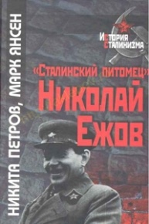
63.3(2)6-8
П 30 Петров Н.В.
Сталинский питомец" [Текст] / Никита Васильевич Петров, Янсен Марк. - Москва : Российская политическая энциклопедия; Фонд Первого Президента России Б. Н. Ельцина, 2009. - 447с : фото. - (История сталинизма). - ISBN 978-5-8243-0919-5 : В пер. : 165.00.
Предлагаемый вниманию читателей сборник посвящен личности и судьбе Н. И. Ежова, главы НКВД, проводившего в жизнь наиболее кровавые директивы Сталина. В 1937—1938 гг. число расстрелянных было наибольшим за все советское время. В монографии исследуется история его деятельности, и впервые подробно говорится об обстоятельствах личной жизни, привычках и симпатиях. Настоящее издание представляет собой переработанный и дополненный перевод книги, выпущенной в 2002 году на английском языке. Впервые публикуются документы государственных и ведомственных архивов Российской Федерации, включая архив ФСБ: стенограммы выступлений Н. И. Ежова, заявления, письма. Сборник снабжен биографической хроникой и аннотированным указателем.

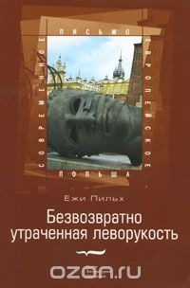
84(4Пол)
П 32 Пильх Е.
Безвозвратно утраченная леворукость [Текст] / Ежи Пильх ; пер. с польского Т. Изотовой. - Москва : Новое литературное обозрение, 2008. - 212 с. : ил. - (Современное европейское письмо). - ISBN 978-5-86793-633-4 : В пер. : 150.00.
Ежи Пильх является безусловным лидером издательских продаж в категории немассовой литературы. Его истинное амплуа - фельетонист, хотя пишет он и «традиционную» прозу. Жанры под пером Пильха переплетаются, так что бывает довольно трудно отличить фельетон от прозы и прозу от фельетона. «Безвозвратно утраченная леворукость» - сборник рассказов-фельетонов. По мнению многих, именно эта книга является лучшей и наиболее репрезентативной книгой писателя. Автор вызывает неподдельный восторг у поклонников, поскольку ему удается совмещать ироничную злободневность газетного эссе с филологическим изяществом литературной игры с читателем. Ну а темой его опусов может стать все что угодно - признание в любви к кошке или формула смелости, инструкция по наведению порядка в домашней библиотеке или откровения на тему футбола.

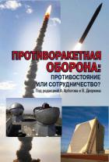
66.4(2Рос)
П 83 Противоракетная оборона: противостояние или сотрудничество? [Текст] / под ред. : А. Арбатова ; В. Дворкина. - Москва : РОССПЭН, 2012. - 367 с. - ISBN 978-5-8243-1706-0 : В пер. : 286.00.
Коллективная монография подготовлена российскими и зарубежными исследователями в рамках проекта "Проблемы нераспространения" Московского Центра Карнеги. Ее авторы рассматривают проблематику противоракетной обороны максимально многогранно, в совокупности ее исторической эволюции и военно-технических, стратегических, политических и правовых аспектов.

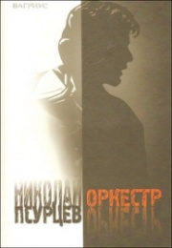
84(2Рос=Рус)6
П 86 Псурцев Н. Е.
Оркестр [Текст] : роман / Николай Евгеньевич Псурцев. - Москва : Вагриус, 2011. - 456с. - ISBN 978-5-9697-0788-7 : В пер. : 100.00.
Жизнь либо опасное приключение, либо ничто, написала однажды Елена Келлер. Герой книги слишком поздно узнал об этом. Но лучше поздно...

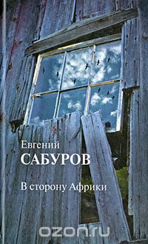
84(2Рос=Рус)6
С 12 Сабуров Е.
В сторону Африки [Текст] : стихотворения и поэмы / Евгений Сабуров. - Москва : Новое литературное обозрение, 2009. - 232с. - ISBN 978-5-86793-717-1 : В пер. : 170.00.
Поэт, экономист и общественный деятель Евгений Сабуров (р. 1946) — одна из самых ярких и парадоксальных фигур современной русской поэзии. Его поэтическое творчество — не досуг известного публичного интеллектуала, а необходимая и важнейшая составляющая его деятельности. В его стихотворениях сочетаются нежность и бесшабашная насмешливость, а за простыми на первый взгляд лирическими сюжетами скрываются сложнейшая вязь культурных аллюзий и напряженные размышления на религиозные и исторические темы. Центральные произведения этой книги — две новые большие поэмы «В сторону Африки» (название отсылает к поэме Ф. Петрарки «Африка») и «Художник в старости».

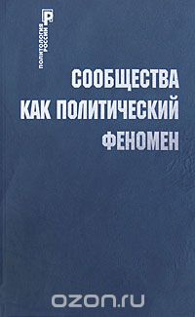
66.0
С 63 Сообщества как политический феномен [Текст] / под ред. : П. В. Панова ; К. А. Сулимова ; Л. А. Фадеевой. - Москва : РОССПЭН, 2009. - 248 с. - (Политология России). - ISBN 978-5-8243-1106-8 : В пер. : 100.00.
В монографии предпринята попытка проанализировать феномен политических сообществ. Авторы исходят из того, что политическое сообщество представляет собой социальный конструкт и продукт политической борьбы. Характеристики сообществ, соотношение между ними в значительной мере предопределяют складывающийся в стране политический порядок. Особое внимание уделяется соотношению различных сообществ, взаимодействующих в рамках одного политического пространства, а также проблеме актуализации их политического потенциала. Исследуются наиболее значимые механизмы конструирования политических сообществ. Монография предназначена для специалистов в области политологии, социологии, студентов и аспирантов, а также активистов общественных организаций.

84(2Рос=Рус)6
С 72 Спирихин С.
Конина (записки скотовода) [Текст] / Сергей Спирихин. - Москва : Новое литературное обозрение, 2005. - 240 с. : ил. - (Soft Wave). - ISBN 5-86793-377-6 : 50.00.
"Реконструкция бытия времен тотального перформанса" - этими словами художника-акциониста и писателя Сергея Спирихина можно охарактеризовать его произведение "Конина", соединяющее черты личного дневника, философского эссе и экспериментов в стиле. Тихая жизнь двух художников, Сергея и Инги, уехавших в добровольное изгнание в Ташкент, где время движется медленнее, чем в мировых столицах, и оттягивающих давно уже задуманный отъезд в Вену - внешняя канва сюжета. Главная же цель романа Спирихина - показать частную, небогатую и не загадывающую на будущее жизнь как художественную акцию. Это восприятие, родственное японскому созерцанию природы, помогает найти смысл в самых обыденных действиях, встречах, впечатлениях. В 2004 году Сергей Спирихин удостоен Премии Андрея Белого. Текст публикуется с сохранением особенностей авторского синтаксиса и графического оформления.

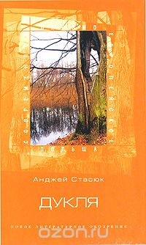
84(4Пол)
С 77 Стасюк А.
Дукля [Текст] / Анджей Стасюк ; пер. с польского Т. Изотовой. - Москва : Новое литературное обозрение, 2003. - 256 с. : ил. - (Современное европейское письмо. Польша). - ISBN 5-86793-276-1 : В пер. : 114.00.
Анджей Стасюк — один из наиболее ярких авторов и, быть может, самая интригующая фигура в современной литературе Польши. Бунтарь-романтик, он бросил «злачную» столицу ради отшельнического уединения в глухой деревне. Книга «Дукля», куда включены одноименная повесть и несколько коротких зарисовок, — уникальный опыт метафизической интерпретации окружающего мира. То, о чем пишет автор, равно и его манера, может стать откровением для читателей, ждущих от литературы новых ощущений, а не только умело рассказанной истории или занимательного рассуждения.

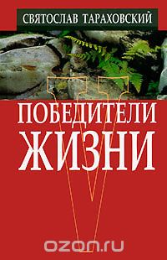
84(2Рос=Рус)6
Т 19 Тараховский С. Э.
Победитель жизни [Текст] / Святослав Тараховский ; илл. Л. Ивановой. - Москва : Вагриус Плюс, 2006. - 270 с. : ил. - ISBN 5-98525-033-4 : В пер. : 93.00.
Молодые герои повестей известного драматурга С.Тараховского живут в смутное «перестроечное» время. В поисках денег, любви и романтических приключений они совершают самые безбашенные поступки, но всегда твердо знают, что из любых передряг и ловушек выйдут победителями.

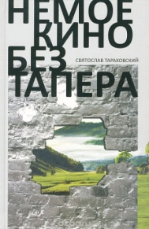
84(2Рос=Рус)6
Т 22 Тараховский С.
Немое кино без тапера [Текст] : [роман] / Святослав Тараховский. - Москва : Бослен, 2012. - 304 с. - ISBN 978-5-91187-172-7 : В пер. : 135.00.
Знаменитый профессор Ладыгин - преступник поневоле. Крупный биолог, выдающийся интеллект, представитель древнего дворянского рода решает сам вершить судьбы своих близких. Он вмешивается в привычный ход событий, интригует, лукавит, заводит неожиданных знакомых, подстраивает рискованные встречи и искусственно созидает любовь. Триумф близок, но в последний момент, судьба берет у него жестокий реванш.

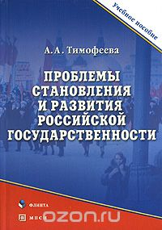
67.400
Т 41 Тимофеева А. А.
Проблемы становления и развития российской государственности [Текст] : учебное издание / А. А. Тимофеева. - 2-е изд. - Москва : Флинта, 2011. - 184 с. - ISBN 978-5-9765-0655-8 : 70.00.
В пособии предоставлен материал, раскрывающий эволюцию российской государственности за более чем тысячелетнюю историю, природу самобытности исторического пути России и место ее в контексте мировой цивилизации. Ведется поиск ответов на дискуссионные вопросы.

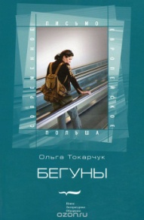
84(4Пол)
Т 51 Токарчук О.
Бегуны [Текст] : роман / Ольга Токарчук ; пер. с польского И. Адельгейм. - Москва : Новое литературное обозрение, 2010. - 404 с. : ил. - (Современное европейское письмо. Польша). - ISBN 978-5-86793-825-3 : В пер. : 150.00.
Ольга Токарчук — один из любимых авторов современной Польши (причем любимых читателем как элитарным, так и широким). Роман «Бегуны» принес ей самую престижную в стране литературную премию «Нике». «Бегуны» — своего рода литературная монография путешествий по земному шару и человеческому телу, включающая в себя причудливо связанные и, в конечном счете, образующие единый сюжет новеллы, повести, фрагменты эссе, путевые записи и проч. Это роман о современных кочевниках, которыми являемся мы все. О внутренней тревоге, которая заставляет человека сниматься с насиженного места. О тех, кто стремится к некой цели, и о тех, для кого целью оказывается сам путь.
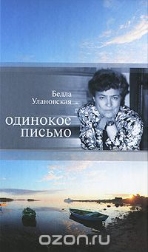
83.3(2Рос=Рус)6
У 47 Улановская Б.
Одинокое письмо [Текст] : Неопубликованная проза. О творчестве Б. Улановской :Статьи и эссе. Воспоминания / Белла Улановская ; сост.: Б. Ф. Егоров ; Т. Г. Жидкова ; В. И. Новоселов и др. - Москва : Новое литератураное обозрение, 2010. - 480 с. : ил. - ISBN 978-5-86793-730-0 :
В пер. : 240.00.
В сборнике памяти замечательного петербургского прозаика Беллы Улановской представлены произведения писательницы, не публиковавшиеся при ее жизни, статьи о ее творчестве и воспоминания о ней, а также фотографии, часть которых была сделана Беллой Улановской во время ее странствий по Северной и Центральной России.

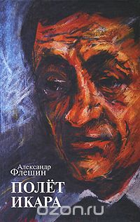
84(2Рос=Рус)6
Ф 71 Флешин А.
Полет Икара [Текст] : избранное / Александр Флешин. - Москва : Новое литературное обозрение, 2010. - 512 с. : ил. - ISBN 978-5-86-793-731-7 : В пер. : 240.00.
Александр Ефимович Флешин - поэт, творчество которого было малоизвестно при жизни. Его стихами восхищались Рюрик Ивнев, Аркадий Штейнберг, Вениамин Левик, среди его друзей были такие яркие поэты, как Анатолий Маковский, Евгений Сабуров, а также многие неофициальные художники. В 1974 году Флешин пополнил ряды политзаключенных, домой вернулся в 1978-м. Стихи он писал до конца своих дней, и эта преданность искусству была вознаграждена: в его литературном наследии есть несомненные поэтические достижения. Не выходя за пределы традиционных форм, Флешин умел чутко откликаться на различные жизненные явления, не без юмора сочетая гуманизм с медитативностью даосского оттенка. В книгу включены репродукции переданных в дар семье Флешиных работ В.Яковлева, М.Гробмана, А.Зверева, В.Ситникова, А.Фонвизина и других художников.

к 84(2Рос=Рус)6
Х 76 Хомяков И.
Жизнь по шкале [Текст] : повесть, рассказы / Иван Хомяков (Ефим Заболотный). - Чусовой : Никс, 2010. - 157 с. : ил. - 60.00.

к 84(2Рос=Рус)6
Х 76 Хомяков И.
От смешного до великого [Текст] : юмористические рассказы / Иван Хомяков (Ефим Заболотный). - Чусовой : Печатный двор, 2013. - 70 с. : ил. - 50.00.

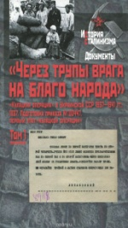
63.3(2)6
Ч-46 Через трупы врага на благо народа". "Кулацкая операция" в Украинской ССР 1937 - 1941 гг. : в 2-х т. [Текст] . Т. 1 : 1937 г. Подготовка приказа № 00447, первый этап "кулацкой операции" / сост. : М. Юнге ; С. А. Кокин ; Р. Биннер и др. - Москва : Российская политическая энциклопедия; Фонд "Президентский центр Б. Н. Ельцина", 2010. - 743 с. : табл., диагр. - (История сталинизма. Документы). - ISBN 978-5-8243-1407-6 : В пер. : 275.00.
На текущий день книга является наиболее полной публикацией документов и статистических материалов карательных органов, освещающих проведение самой существенной операции Большого террора в Украинской ССР согласно приказу НКВД СССР 00447. Материалы этой так называемой кулацкой операции дают возможность показать воздействие Политбюро ЦК ВКП(б) и руководства НКВД СССР на ведение массовых репрессий в Советском Союзе. Документальной основой издания являются преимущественно документы, извлеченные из фондов Отраслевого государственного архива Службы безопасности Украины.
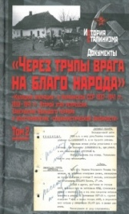
63.3(2)6
Ч-46 Через трупы врага на благо народа". "Кулацкая операция" в Украинской ССР 1937 - 1941 гг. : в 2-х т. [Текст] . Т. 2 : 1938 - 1941 гг. Второй этап репрессий. Завершение Большого террора и восстановление "социалистической законности" / сост. : М. Юнге ; С А. Кокорин ; Р. Биннер и др. - Москва : Российская политическая энциклопедия; Фонд "Президентский центр Б. Н. Ельцина", 2010. - 711 с. : табл., диагр. - (История сталинизма. Документы). - ISBN 978-5-8243-1446-5 : В пер. : 275.00.
На сегодняшний день книга является наиболее полной публикацией документов и статистических материалов карательных органов, освещающих проведение самой значительной операции Большого террора в Украинской ССР согласно приказу НКВД СССР № 00447. Материалы этой так называемой кулацкой операции дают возможность показать влияние Политбюро ЦК ВКП(б) и руководства НКВД СССР на осуществление массовых репрессий в Советском Союзе. Документальной основой издания являются преимущественно документы, извлеченные из фондов Отраслевого государственного архива Службы безопасности Украины.

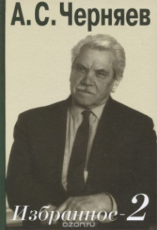
63.3(2)63
Ч-49 Черняев А. С.
Избранное - 2 [Текст] / Анатолий Черняев. - Москва : РОССПЭН, 2013. - 199 с. - ISBN 978-5-8243-1795-4 : В пер. : 220.00.
Сборник написанного историком и публицистом Анатолием Сергеевичем Черняевым в 1990–2000-х гг. Это – вторая подборка, первая («Избранное – 1») вышла в 2011 г. в издательстве «Собрание». В отличие от первого сборника он составлен почти исключительно из неопубликованных работ: статей для журналов и газет, глав (разделов) из проектов, готовившихся в Горбачев-Фонде по разным поводам, небольших интервью, ответов на письма читателей, выступлений на круглых столах и конференциях, полемических реплик. Основные темы этих материалов: мотивы и замыслы перестройки, причины ее срыва, международные проблемы того времени, перспективы и варианты современной истории, личные размышления автора, озабоченного судьбами своей страны.

85.374
Ш 26 Шарый А.
Знак Z : Зорро в книгах и на экране [Текст] / А. Шарый. - Москва : Новое литературное обозрение, 2008. - 256 с. : ил. - (Кумиры нашего детства). - ISBN 978-5-86793-626-6 : В пер. : 150.00.
Герой бульварных романов и новелл американского писателя Джонстона Маккалли, прославленный персонаж десятков художественных фильмов и телесериалов вот уже почти столетие притягивает внимание миллионов читателей и зрителей. Днем - утонченный аристократ, слабый и трусоватый, ночью он превращается в неуловимого мстителя в черной маске, в отважного и мужественного защитника бедных и угнетенных. Знак его подвигов - росчерк шпаги в виде буквы Z. На экране имя Zorro носили знаменитые актеры нескольких эпох: Дуглас Фербенкс, Тайрон Пауэр, Гай Уильямс, Ален Делон, Энтони Хопкинс, Антонио Бандерас. У вас в руках первое русскоязычное и одно из самых полных в мире исследований литературного и кинематографического образа благородного калифорнийского разбойника Зорро.

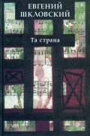
84(2Рос=Рус)6
Ш 66 Шкловский Е. А.
Та страна [Текст] : [сборник рассказов] / Евгений Шкловский ; худож. А. Гольдман. - Москва : Новое литературное обозрение, 2000. - 384 с. : ил. –
ISBN 5-86793083-1 : В пер. : 60.00.
Евгений Шкловский – известный прозаик и критик, автор сборников рассказов «Испытания» (1990) и «Заложник» (1996). Драматичный мир современного человека, неразрешимые «вечные» вопросы, острые коллизии повседневности: от трагедии до фарса – все это своеобразно и ярко преломляется в новой книге писателя, искусно использующего богатые возможности малого жанра. В его прозе сочетаются утонченный психологизм и ирония, лиризм и гротеск. Пародия и притча, парадоксальность и недосказанность, открывающие простор для читательского воображения.

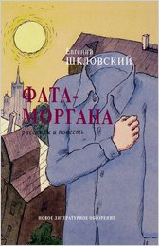
84(2Рос=Рус)6
Ш 66 Шкловский Е.
Фата - моргана [Текст] : рассказы и повесть / Евгений Шкловский. - Москва : Новое литературное обозрение, 2004. - 512 с. : ил. - ISBN 5-86793-301-9 : В пер. : 150.00.
Евгений Шкловский Фата-Моргана Брата не было уже две недели, а Сева по-прежнему не мог зайти в эту комнату. Как бы не мог зайти, потому что, разумеется, заходил, но только когда никого в квартире не было. С некоторых пор (взросление) он стал очень послушным - выполнял все, что велят. Это не значит, что он делал все, о чем просили родители. Мог и заупрямиться. Но если просили чего-то не делать, наперекор не шел. И не только потому, что уважал чужое нежелание (больше, чем желание). Но и потому, что в любом запрете присутствует (такая мысль) тайная правда, нацеленная на сохранение равновесия жизни. ...

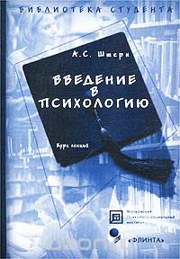
88
Ш 90 Штерн А. С.
Введение в психологию [Текст] : курс лекций / А. С. Штерн. - 2-е изд. ; испр. - Москва : Флинта, 2006. - 312 с. - ISBN 5-89349-499-7 : 60.00.
Курс лекций представляет собой первое отечественное пособие по введению в психологию для студентов-лингвистов и других гуманитарных специальностей. Цель курса - изучение структуры психологии как науки, основных ее понятий. Книга формирует базу психологической грамотности современного специалиста.

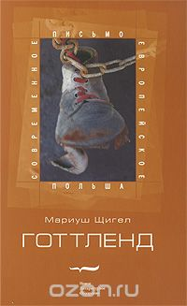
84(4Пол)
Щ 76 Щигел М.
Готтленд [Текст] / Мариуш Щигел ; предисловие М. Радговского. - Москва : Новое литературное обозрение, 2009. - 264 с. : ил. - (Современное европейское письмо . Польша). - ISBN 978-5-86793-742-3 : В пер. : 150.00.
«Готтленд» польского журналиста и одного из лучших современных репортеров Мариуша Щигела (р. 1966) — не только прекрасный «путеводитель» по чешским судьбам XX века, но и высокохудожественная литература. Автор пишет о создателях и разрушителях «самого большого на всем земном шаре» памятника Сталину в Праге, об обувной империи Бати, о чехословацкой актрисе, ставшей любовницей Геббельса, о племяннице Франца Кафки, о чешском подростке, повторившем поступок Яна Палаха и поджегшем себя на Вацлавской площади, а также о других не столь известных, но не менее интересных фигурах. Собранные в книге репортажи ломают укоренившееся представление о чехах как о мирной нации любителей пива. Социалистическая Чехословакия по Щигелу — отнюдь не мифическая страна добродушных швейков. Это страна многолетнего жестокого режима, пропитанного страхом и ощущением кафкианского абсурда.

65.02
Э 40 Экономическая история : Ежегодник. 2010 [Текст] / отв. ред. : Л. И. Бородкин ; Ю. А. Петров. - Москва : РОССПЭН, 2010. - 631 с. - ISBN 978-5-8243-1448-9 : В пер. : 286.00.
В очередном выпуске ежегодника публикуются новейшие исследования по экономической истории. Специальный раздел посвящен ряду вопросов российской социально-экономической истории, обсужденных на XV Мировом конгрессе экономической истории, а также итогам конгресса. Экономическая история дореволюционной России представлена исследованиями о деятельности и банкротстве известной петербургской банкирской конторы Ф.П.Баймакова, влиянии экономической конъюнктуры на биржевые процессы в России начала XX в., особенностях бизнеса в период Первой мировой войны, основоположниках "сельскохозяйственной экономии" в России, возможностях и методах решения земельного вопроса в 1860-х гг. (на материалах губерний Верхнего Поволжья), наказаниях рабочих за участие в стачках в России на рубеже XIX-XX вв., статьями о развитии лесоэкспорта России и Швеции в XVIII в. и вывозе сибирского масла с 1880-х гг. Экономическая история СССР освещается в исследовании, анализирующем статистические данные...

Аннотированный указатель литературы,

поступившей в читальный зал в феврале 2016 года

к 20.1
Акция "Дни защиты от экологической опасности - 2014" в Пермском крае [Текст] : итоговый отчет / общ. ред.: Л. И. Харун ; Е. Н. Овчинникова ; И. Г. Резвых и др. - Пермь : [б. и.], 2014. - 69 с. : ил. - 60.00.

к 84(2Рос=Рус)6
А 95 Ахметзянов Ю.
Я дарю тебе любовь [Текст] : сборник стихов / Юрий Ахметзянов. - Чусовой : Никс, 2006. - 58 с. - 40.00.

к 84(2Рос=Рус)6
Б 43 Белоусова И.
Белая радуга, или История короткой любви [Текст] : [сборник стихов] / И. Белоусова, С. Старков ; худож. : С. Михайлова. - Чусовой : Никс, 2005. - 64 с. : ил. - 40.00.

к 84(2Рос=Рус)6
Б 47 Берент Е.
Любовь и ненависть [Текст] : стихотворения, поэма / Евгений Берент. - Лысьва : Издательский Дом, 2011. - 279 с. - 60.00.

к 84(2Рос=Рус)6
Б 47 Берент Е.
Нежность искалеченного сердца [Текст] : стихотворения, поэмы / Евгений Берент. - Лысьва : Издательский Дом, 2010. - 216 с. - 50.00.

к 84(2Рос=Рус)6
Г 82 Грибель Л.
Линия горизонта [Текст] : [книга стихов] / Леонид Грибель. - Пермь : Мобиле, 2007. - 144 с. : ил. - ISBN 978-5-88187-320-2 : В пер. : 70.00.
к 84(2Рос=Рус)6
Д 18 Данилов Г.
Избранное [Текст] / Геннадий Данилов. - Лысьва : Издательский Дом, 2014. - 278 с. - 60.00.

к 84(2Рос=Рус)6-43
З-58 Зернышки [Текст] : юношеский литературный журнал. Вып. 1 / руководитель проекта С. Эст. - Пермь : ЗёБРА, 2012. - 120 с. - 50.00.

к 84(2Рос=Рус)6
И 46 Ильиных Л.
Земная любовь [Текст] : сборник стихов / Людмила Ильиных. - Березники : СФЕРА, 2005. - 96 с. - 40.00.

77
И 93 Итоги организации оздоровления, отдыха и занятости детей города Перми в 2015 году [Текст] : информационно - справочное издание / авторский коллектив. - Пермь : [б.и], 2015. - 198 с. : ил. - ISBN 978-5-91754-176-1 : 50.00.
Настоящий сборник содержит официальную информацию г. Перми.

к 92
К 17 Календарь знаменательных памятных дат Лысьвенского городского округа на 2016 год [Текст] / МБУК "Лысьвенская БС" ; ЦБ информ.-библиогр. отд. ; сост. С. И. Елохова ; ред. Е. И. Завьялова. - Лысьва : Издательский дом, 2015. - 40 с. - 75.00.

к 84(2Рос=Рус)6
Л 36 Левин М.
Отдать швартовы! [Текст] : посвящается Пермскому речному училищу / Михаил Левин. - Пермь : ЗёБРА, 2011. - 58 с. : ил. - 60.00.

к 84(2Рос=Рус)6
Л 36 Левин М.
СтихиЯ : [книга стихотворений] / Михаил Левин. - изд. 2-е ; доп. - Пермь : Алекс-Пресс, 2010. - 134 с. - 60.00.

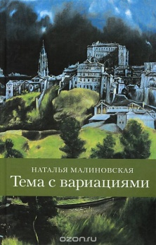
83.3(4Исп)
М 24 Малиновская Н.
Тема с вариациями [Текст] / Наталья Малиновская ; отв. ред. М Г. Ворсанова. - Москва : Центр книги Рудомино, 2014. - 528 с. : ил. - ISBN 978-5-00087-022-8 : В пер. : 350.00.
Книга филолога-испаниста, переводчицы, искусствоведа Натальи Родионовны Малиновской (род. 1946) посвящена истории, культуре и литературе Испании. Вместо предисловия в книге публикуется текст лекции Малиновской "Век трубадуров" из общего курса "Зарубежная литература Средневековья и Возрождения". Исследовательница детально рассматривает искусство эпохи испанского барокко. Пристальное внимание также уделено писателям эпохи "смутных времен" - Асорину и Рамону де ла Серне и поэту Хуану Рамону Хименесу. Отдельные главы повествования раскрывают феномен творческого наследия Федерико Гарсиа Лорки и воссоздают личность и творчество Сальвадора Дали. В заключении, в главе "Личное дело", автор разъясняет, почему сферой ее исследовательских интересов стала Испания. Книга проиллюстрирована многочисленными черно-белыми архивными фотографиями, репродукциями, портретами.

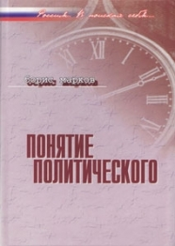
66.0
М 26 Марков Б.
Понятие политического [Текст] / Борис Марков. - Москва : РОССПЭН, 2007. - 144 с. - (Россия. В поисках себя). - ISBN 5-8243-0801-2 : В пер. : 88.00.
В предлагаемой книге рассматривается эволюция понятия политического и предпринимается попытка выявить его своеобразие, определяемое спецификой новой России. Речь идет о том, какая политика есть и какой она могла бы быть. Хотя ученые не любят описания событий...

к 84(2Рос=Рус)6
М 26 Марков Ю.
Ночные деревья [Текст] : стихи / Юрий Марков. - Березники : Типография купца Калашникова, 1999. - 252 с. : ил. - В пер. : 70.00.

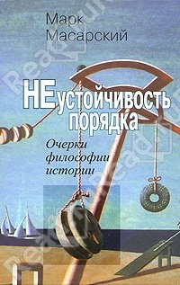
60
М 31 Масарский М. В.
Неустойчивость порядка [Текст] : очерки философии истории / Марк Вениаминович Масарский ; худож. А. Никулин. - Москва : РОССПЭН, 2010. - 639 с. : ил. - ISBN 978-5-8243-1396-3 : В пер. : 198.00.
Область научных интересов философа Марка Масарского — исследование системной динамики ключевых событий мировой и российской истории. В том числе — критических «точек исторического невозврата». Книга «Неустойчивость порядка» сопоставляет их с позиций синергетического историзма.

к 63.3(2Рос-4Пер)
Н 37 Наш Пермский край [Текст] . Вып № 9 : Чусовой: затеси в истории / гл. ред. Ю. Одесских. - Соликамск : Типограф, 2013. - 166 с. : ил. - 80.00.

к 84(2Рос=Рус)6
О-79 От и До... [Текст] / березниковские поэты (настоящее) ; ил. Ю. Баранов. - Березники : [б. и.], 2012. - 176 с. : ил. - 50.00.

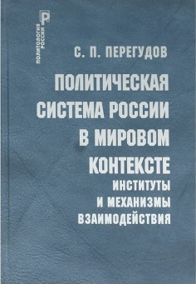
66.0
П 27 Перегудов С. П.
Политическая система Росии в мировом контексте [Текст] : институты и механизмы взаимодействия / Сергей Петрович Перегудов. - Москва : РОССПЭН, 2011. - 431 с. : ил. - (Политология России). - ISBN 978-5-8243-1590-5 : В пер. : 253.00.
В монографии, основанной на многолетних исследованиях автора, анализируются изменения, которые претерпела политическая система России и ее институты в процессе перехода от позднесоветского политического режима к плюрализму 1990-х гг. последующей вертикали власти. Особое внимание уделяется механизмам взаимодействия крупного корпоративного бизнеса, власти и институтов гражданского общества как факторам, определяющим основные параметры социально-экономического и политического развития страны. Автор рассматривает современную политическую систему как развивающийся феномен и обосновывает ряд выводов и предложений, призванных направить это развитие в более конструктивное русло и избежать серьезных рисков социально-политической дестабилизации.

к 63.3(2Рос-4Пер)
П 27 Пермский сборник [Текст] : [сборник статей]. Кн. 3 / сост. : М. Н. Хабирова ; В. Н. Шумилова. - Пермь : [б. и.], 2015. - 368 с. : ил. - (14-е Смышляевские чтения). - ISBN 978-5-9904662-2-7 : 200.00.
С 2015 г. принято решение издавать материалы Смышляевских чтений в виде «Пермского сборника». Тем самым будет восстановлена историческая справедливость, позволяющая проследить преемственность в развитии пермского краеведения. В издании будут публиковаться статьи краеведов, историков, искусствоведов, а также работников музеев, архивов, преподавателей, библиотекарей. Третий сборник содержит более 70 статей.

к 84(2Рос=Рус)6
С 24 Светлакова Г.
Жизнь прожить - не поле перейти [Текст] : [сборник стихов] / Галина Светлакова. - Чусовой : Никс, 2007. - 156 с. - 60.00.

84(2Рос=Рус)6-43
С 33 Серпантин [Текст] : лирика современных авторов / сост. Л. Терехова. - Воронеж : Золотой источник, 2006. - 160 с. : ил. - ISBN 978-5-905205-01-9 : 80.00.

к 84(2Рос=Рус)6
С 46 Скуридина-Дегтярева И.
Лики любви [Текст] : [избранное] / Ирина Скуридина-Дегтярева. - Пермь : ПГТУ, 2001. - 62 с. : ил. - 40.00.

к 84(2Рос=Рус)6
С 50 Смирнова Л.
Я душу открываю вам [Текст] : сборник стихов / Любовь Смирнова. - Лысьва : Издательский Дом, 2016. - 263 с. - 60.00.

к 84(2Рос=Рус)6
С 77 Старков С. В.
Молочные реки, или По ту сторону рая [Текст] : стихотворения разных лет / Сергей Старков ; худ. : Л. Бауэр ; Т. Корепанова. - Воронеж : Терехов Ю., 2012. - 180 с. : ил. - ISBN 978-5-9902333-7-9 : 65.00.

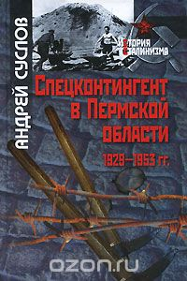
к 63.3(2)6
С 90 Суслов А. Б.
Спецконтингент в Пермской области (1929 - 1953 гг.) [Текст] / Андрей Суслов. - Москва : РОССПЭН, 2010. - 424 с. : ил. - (История сталинизма). - ISBN 978-5-8243-1343-7 : В пер. : 198.00.
Монография посвящена изучению важнейшего и интереснейшего социального феномена сталинской эпохи - спецконтингента. Автор придает исторический смысл этому рожденному в недрах репрессивной машины бюрократическому термину, обозначавшему миллионы людей, превращенных в подведомственную НКВД массу, принуждаемую к труду: заключенных, спецпоселенцев, трудармейцев, узников проверочно-фильтрационных лагерей, военнопленных и интернированных. Книга будет интересна как специалистам, так и всем интересующимся отечественной историей

к 84(2Рос=Рус)6-43
У 19 Увиденное. Услышанное. Пережитое [Текст] : сборник стихов / ред. Н. К. Горшенина. - Соликамск : Типограф, 2015. - 120 с. - 80.00.

к 84(2Рос=Рус)6
Х 76 Хомяков И.
Посмеемся вместе [Текст] : юмористические рассказы / Иван Хомяков (Ефим Заболотный). - Чусовой : Никс, 2008. - 150 с. : ил. - 60.00.

Аннотированный указатель литературы, поступившей на

абонемент детской библиотеки в феврале 2016 года

к 63.3(2Рос-4Пер)
В 36 Верхоланцев В. С.
Город Пермь, его прошлое и настоящее [Текст] : Краткий историко - статистический очерк / В. С. Верхоланцев ; ред. С. Осипова. - Пермь : Пушка, 1994. - 254 с. : ил + фото. - 40.00.
Книга "Город Пермь, его прошлое и настоящее" вышедшая в свет еще в 1913 году - самое крупное из трудов В. С. Верхоланцева по истории Пермского края, и после этого никогда не переиздавалась, но до сих пор не утратила своей познавательной и исторической ценности. Она по-прежнему является настольным изданием для краеведов.

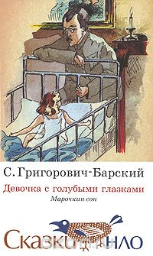
84(2Рос=Рус)1
Г 83 Григорович-Барский С.
Девочка с голубыми глазками. Марочкин сон [Текст] : сказка / Сергей Григорович-Барский ; публикация и послеслов. О. Матич. - Москва : Новое литературное обозрение, 2003. - 112с. : ил. - ISBN 5-86793-208-7 : В пер. : 60.00.
На солнечном, полном цветов лужке живет маленькая девочка с глазками-незабудками, катается на таракане-автомобиле, ухаживает за больными мотыльками, а любящие ее друзья - жучки, муравьи, комарики и другие спасают ее от злой змеи Гедызи... В этой красочной нежной сказке, написанной дедом для своей внучки, как и во всякой сказке, добро сталкивается со злом и торжествует благодаря дружбе и благородству. Сказка для детей младшего возраста.

к 92
К 17 Календарь знаменательных памятных дат Лысьвенского городского округа на 2016 год [Текст] / МБУК "Лысьвенская БС" ; ЦБ информ.-библиогр. отд. ; сост. С. И. Елохова ; ред. Е. И. Завьялова. - Лысьва : Издательский дом, 2015. - 40 с. - 75.00.

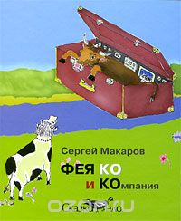
84(2Рос=Рус)6
М 15 Макаров С.
ФЕЯ КО и КОмпания [Текст] : книга сказок из трех частей / Сергей Макаров ; худож. С. Макаров. - Москва : Новое литературное обозрение, 2008. - 446с. : ил. - ISBN 978-5-86793-659-4 : В пер.: 350.00.
В этой доброй и веселой книге дети познакомятся со сказочной Феей Коровой, ее дочкой Дудусей, уточкой Тимошей и кроликом Леней, со сказочным Богом, а также со многими другими фантастическими зверями, микробами и существами. В каждой из сорока сказок - новые волшебные и смешные приключения наших героев на земле, под землей и даже на Луне.

Мл 84(2Рос=Рус)6
М 67 Митькина О.
Волшебная книга [Текст] : стихи для детей / Ольга Митькина ; оформлено детьми. - Новокузнецк : Союз писателей, 2016. - 48 с. : ил. - 70.00.

Аннотированный указатель литературы,

поступившей в читальный зал детской библиотеки в феврале 2016 года

к 92
К 17 Календарь знаменательных памятных дат Лысьвенского городского округа на 2016 год [Текст] / МБУК "Лысьвенская БС" ; ЦБ информ.-библиогр. отд. ; сост. С. И. Елохова ; ред. Е. И. Завьялова. - Лысьва : Издательский дом, 2015. - 40 с. - 75.00.

к 78.3
С 58 Создадим страну читателей [Текст] : сборник материалов. Вып. 9 / сост. Т. В. Виноградова. - Пермь : [б. и.], 2015. - 50.00.

к 84(2Рос=Рус)6
Х 76 Хомяков И. И.
Далекое эхо. Детям войны посвящается [Текст] : повесть / Иван Хомяков ; худ. Г. Кропачева. - Чусовой : Печатный двор, 2015. - 136 с. : ил. - 60.00.

